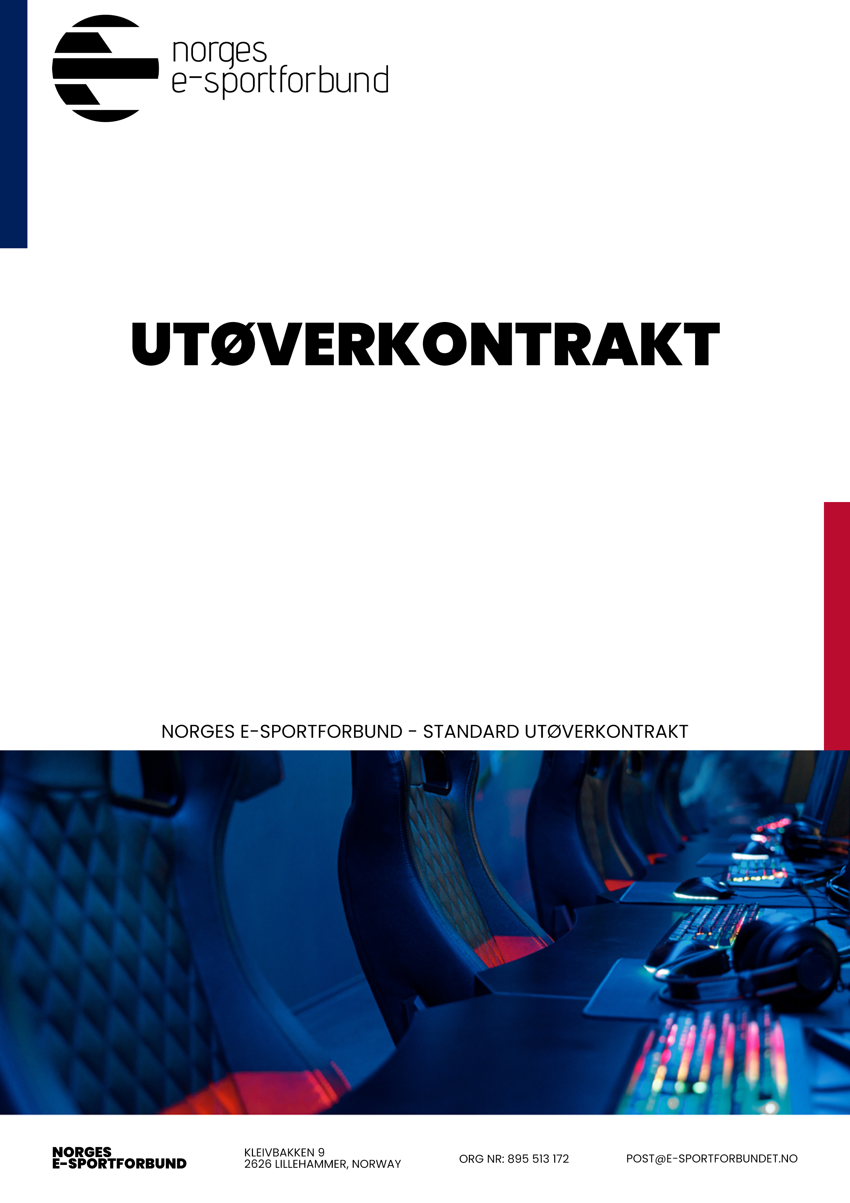

MIDLERTIDIG ANSETTELSESAVTALE SOM E-SPORTUTØVER
KLUBBNAVN, org.nr. xxx xxx xxx, ADRESSE («Klubben») og NAVN, f.nr. xx.xx.xx, ADRESSE («Utøveren»), i fellesskap benevnt som «Partene», har i dag, DATO, inngått følgende midlertidige ansettelsesavtale som e-sportutøver («Avtalen»):

ANSETTELSE
Utøveren ansettes midlertidig som e-sportutøver i Klubben i en XX % stilling.
Tiltredelse er DATO, og siste arbeidsdag er DATO («Ansettelsesperioden»), med mindre Partene enes om forlengelse. Grunnlaget for midlertidig ansettelse er arbeidsmiljølovens § 14-9 (2) bokstav e.
Avtalen kan ikke sies opp av noen av Partene i løpet av Ansettelsesperioden, med mindre Partene er enige om dette eller oppsigelsen skjer i samsvar med Avtalen.

ARBEIDSSTED
Utøverens arbeidssted er de steder hvor Utøveren til enhver tid skal utføre sine arbeidsoppgaver etter Avtalens punkt Feil! Fant ikke referansekilden., herunder i Klubbens lokaler, for tiden på ADRESSE.

ARBEIDSTID
Arbeidstiden for en 100 % stilling er 37,5 timer per uke, eksklusiv spisepause.
Som arbeidstid regnes tid til trening, kamper, markedsaktiviteter og øvrige oppgaver som pålegges Utøveren av Klubben innenfor rammen av Avtalens punkt Feil! Fant ikke referansekilden.. Reisetid regnes ikke som arbeidstid.
Kamper gjennomføres i henhold til Klubbens terminliste. Faste treningstider fastsettes etter drøfting mellom Klubben, Utøveren og øvrige utøvere på samme lag. Utøveren er innforstått med at tidspunkt for gjennomføring av øvrige forpliktelser, herunder deltakelse i markedsaktiviteter eller turneringer, kan måtte gjennomføres i helger eller på kvelder – tidspunkt for slike aktiviteter skal varsles Utøveren så tidlig som mulig. Arbeidstid som ikke medgår til noen av de forannevnte aktiviteter skal benyttes til egentrening eller andre klubbrelaterte aktiviteter, herunder strømming eller aktivitet på sosiale medier i henhold til Klubbens retningslinjer.

UTØVERENS ARBEIDSOPPGAVER

Trening og kamper
Utøveren skal delta på alle treningsaktiviteter organisert av Klubben (både e-sport og fysiske treninger), samt gjennomføre egentrening i henhold til Klubbens retningslinjer.
Utøveren skal delta i alle kamper, turneringer og eventer som fastsatt av Klubben og nødvendige forberedelser til disse. Utøveren plikter å stille med nødvendig utstyr til gjennomføring av slike aktiviteter.
Klubben bestemmer fritt hvilke treninger, kamper og øvrige konkurranseaktiviteter som Utøveren skal delta på, herunder hvilket lag innad i Klubben som Utøveren skal representere og hvilken rolle Utøveren skal ha ved gjennomføring av slike aktiviteter.

Markedsaktiviteter
Utøveren plikter å medvirke til lojal oppfyllelse av alle Klubbens forpliktelser til kommersielle samarbeidspartnere, samt gjennomføre markedsføring av Klubben/Utøveren, herunder på egne sosiale medier og/eller strømningsaktiviteter, i henhold til Klubbens retningslinjer og instrukser. Klubben skal løpende meddele hvilke forpliktelser Klubbens kommersielle avtaler pålegger Utøveren.
Forut for inngåelsen av Avtalen skal Utøveren levere en oversikt til Klubben over egne sponsoravtaler og andre kommersielle bindinger, samt opplyse om hovedinnholdet i disse slik at Klubben kan vurdere om det foreligger konflikt med Klubbens eksisterende avtaler.
Klubben har alle rettigheter til å inngå sponsor-, leverandør-, lisens-, reklame- og andre markedsavtaler på vegne av-, eller med virkning for, Utøveren under Ansettelsesperioden. Klubben har rett til å benytte, eller å tillate andre å benytte, fotografier og opptak av Utøveren under Ansettelsesperioden, samt Utøverens navn, gamertag/kallenavn og biografi til ethvert formål, herunder i forbindelse med markedsføring. For markedsmateriell som er levert til Klubbens samarbeidspartnere, herunder sponsorer, innholdsprodusenter, etc., skal denne retten bestå i eksponeringsperioden som følger av den relevante avtalen inngått av Klubben. Etter opphør av Ansettelsesperioden, er Klubbens rettigheter etter dette punkt begrenset til fotografier/opptak av Utøveren hvor Utøveren ikke er særlig fremhevet eller hvor det gjengis hendelser som er av historisk betydning for Klubben.

Drakter og andre effekter
Utøveren plikter å bruke Klubbens drakter og andre effekter som stilles til disposisjon for Utøveren i henhold til Klubbens retningslinjer og instrukser ved utførelsen av Utøverens arbeidsoppgaver.
Utøveren kan bruke landslagets drakter og andre effekter i den grad dette er påkrevd ved landslagsrepresentasjon. Dersom og i den grad dette ikke er påkrevd, skal Utøveren benytte Klubbens utstyr også ved slik representasjon.

Utøverens øvrige forpliktelser
Utøveren plikter å være medlem av Klubben gjennom hele Ansettelsesperioden, og å opptre lojalt mot Klubben og til enhver tid ivareta Klubbens interesser. Dette innebærer blant annet å holde Klubben løpende informert om alle forhold som er av betydning for Klubben, å opplyse om Utøverens klubbtilhørighet ved alle relevante aktiviteter, herunder ved bruk av Klubbens logo i relevante kanaler, og å ikke omtale Klubben eller Klubbens samarbeidspartnere negativt, herunder på sosiale medier og ved strømming.
Utøveren har i Ansettelsesperioden ikke rett til å gjøre følgende:
- inngå egne sponsor-, ambassadør- eller lignende markedsavtaler uten at dette er skriftlig forhåndsgodkjent av Klubben;
- utføre noen av de ovennevnte arbeidsoppgaver i tilknytning til e-sport, herunder delta i kamper, turneringer, events, strømmeaktiviteter, mv., for andre uten at dette er skriftlig forhåndsgodkjent av Klubben;
- ikke inngå andre arbeids- eller oppdragsforhold uten at dette er skriftlig forhåndsgodkjent av Klubben.
Utøveren plikter å rette seg etter alle gjeldende retningslinjer og instrukser fra Klubben, relevante turneringsregler, regler fastsatt av Norges E-sportforbund eller de til enhver tid gjeldende regler som medlemmer av Norges E-sportforbund er underlagt, herunder gjeldende dopingreglement.

LØNN OG ANDRE ØKONOMISKE YTELSER

Månedslønn
Utøverens lønn utgjør NOK BELØP per måned alternativt: offisielle kamper hvor Utøveren deltar.
Lønnen utbetales etterskuddsvis den DATO hver måned til den bankkonto Utøveren har oppgitt til Klubben. Ved avvikling av ferie utbetales ikke lønn, men opptjente feriepenger i henhold til ferieloven. Klubben foretar skattetrekk etter til enhver tid gjeldende regler.

Premiepenger utbetalt til Klubben
Dersom Klubben mottar en pengesum som premie for prestasjon i turnering, kamp eller lignende hvor Utøveren har representert Klubben, skal XX % av netto sum mottatt av Klubben tilfalle Utøveren, med mindre annet følger av turneringens offisielle revenue share. Slik andel av premie utbetales ved neste tidspunkt for lønnsutbetaling etter at Klubben har mottatt premiepengene.

Utleggsrefusjon
Klubben skal refundere Spillerens forhåndsgodkjente utlegg mot fremvisning av originalbilag.

Korrigering av utbetalinger
Er det foretatt feil ved utbetalinger til Utøveren, kan Klubben foreta den nødvendige korrigering ved neste eller senere lønnsutbetaling, herunder i tilfeller som nevnt i arbeidsmiljøloven § 14-15 (2).

KLUBBENS FORPLIKTELSER
Klubben plikter overfor Utøveren å:
- varsle Utøveren i rimelig tid om de aktiviteter Utøveren skal delta på;
- betale relevante lisenser og avgifter tilknyttet arbeidsoppgavene;
- ikke inngå avtaler som forhindrer Utøveren å benytte konkurranseutstyr etter eget valg;
- opprettholde lovbestemte forsikringer og tjenestepensjonsordninger i henhold til gjeldende rett.

SPILLERENS RETTIGHETER

Rett til utdanning
Utøveren har rett til å ta utdanning på ethvert nivå ved siden av arbeidsforholdet. Utøveren må varsle Klubben om slik utdanning eller planer om slik utdanning, og Partene skal i felleskap tilrettelegge for tilpasning med Utøverens forpliktelser etter Avtalen.

Rett til ferie
Rett til ferie og reglene for fastsettelse av ferietidspunktet følger ferielovens bestemmelser, med unntak av ferieloven § 7 (1) om plassering av hovedferien. Ønsket tidspunkt for ferie skal varsles Klubben i god tid før ønsket avvikling og slik at ferien søkes plassert på en måte som ikke påvirker Utøverens deltakelse i konkurransesesongen.

OVERGANGER OG UTLÅN

Permanent overgang
Klubben har rett til å inngå avtaler om Utøverens overgang fra Klubben til en annen klubb, forutsatt at Utøveren kommer til enighet med slik annen klubb om personlige betingelser. Partene skal i et slikt tilfelle signere en termineringsavtale.
Utøveren har ikke rett til å diskutere personlige betingelser med andre klubber før avtale mellom Klubben og slik annen klubb er inngått, eller Klubben skriftlig har samtykket til at slike diskusjoner kan finne sted.

Midlertidig overgang (utlån)
Klubben har rett til å inngå avtaler om Utøverens midlertidige overgang (utlån) til en annen klubb. Ved avtale om slikt utlån skal Klubben, før endelig avtale er inngått mellom klubbene, drøfte utlånet med Utøveren. Så fremt slikt utlån ikke innebærer økonomisk dårligere vilkår for Utøveren enn det som følger Avtalen, kan ikke Utøveren motsette seg slikt utlån uten rimelig grunn.

SYKDOM, SVANGERSKAP OG FORELDEPERMISJON
Utøveren plikter uten ugrunnet opphold å melde fra om fravær på grunn av sykdom til Klubben. For øvrig gjelder arbeidsmiljølovens og folketrygdlovens bestemmelser ved sykdom, svangerskap og foreldrepermisjon.

AVTALENS OPPHØR

Generelt om opphør av ansettelsesforholdet
Ved utløpet av Ansettelsesperioden faller Avtalen automatisk bort og ansettelsesforholdet opphører uten krav til oppsigelse, jf. arbeidsmiljøloven § 14-9 (6).

Førtidig oppsigelse eller avskjedigelse
Oppsigelse før utløpet av Ansettelsesperioden eller avskjedigelse skal skje i henhold til arbeidsmiljølovens regler, jf. arbeidsmiljøloven kapittel 15.
Ved Utøverens overtredelse av gjeldende lover og regler som medlemmer av Norges E-sportforbund er underlagt, herunder det til enhver tid gjeldende dopingreglement, vil Klubben kunne vurdere å iverksette en prosess for å avslutte arbeidsforholdet, da dette kan utgjøre oppsigelses- eller avskjedsgrunn.

BEHANDLING AV PERSONOPPLYSNINGER
Klubben vil behandle Utøveren personopplysninger for å oppfylle Avtalen, overholde lovpålagte forpliktelser, eller dersom Utøveren har samtykket til det. Personopplysninger som behandles om Utøveren vil kunne omfatte personalia, kontaktopplysninger, utdanning, arbeidserfaring mv. Personopplysninger er primært samlet inn direkte fra Utøveren, men vil også kunne stamme fra referanser eller øvrige tredjeparter ved behov. Behandlingen av personopplysninger vil gjennomføres for bl.a. personal- og administrasjonsformål, for produksjon, distribusjon og markedsføring, overføring til tredjeparter i og utenfor EU/EØS-området, samt potensielt i forbindelse med due-diligence-prosesser, omstillinger og som ledd i rettslige prosesser. Alle personopplysninger behandles lovlig, sikkert og forsvarlig i tråd med interne rutiner. Tilgang til personopplysninger er administrert slik at kun personer som har behov for personopplysningene har tilgang. For mer informasjon om hvordan Klubben behandler Utøverens personopplysninger, kontakt: KONTAKTINFO.

TAUSHETSPLIKT
Utøveren forplikter seg til å bevare taushet om alle forhold som Utøveren får kjennskap til om Klubben og Klubbens samarbeidspartnere under ansettelsesforholdet. Taushetsplikten gjelder også etter ansettelsesforholdets opphør, uansett årsak.

TVISTELØSNING
Uenighet om forståelsen av Avtalens bestemmelser forutsettes primært løst ved forhandlinger mellom Partene. Avtalen er regulert av norsk rett, og verneting følger av tvistelovens bestemmelser.

SIGNERING
Avtalen signeres med digitale/scannede signaturer.
***
STED, DATO
For Klubbnavn (Klubben) | For NAVN (Utøveren)
_________________________ | _________________________
NAVN | NAVN
________________________
NAVN
Foresattes signatur,
dersom Utøveren er under 18 år

